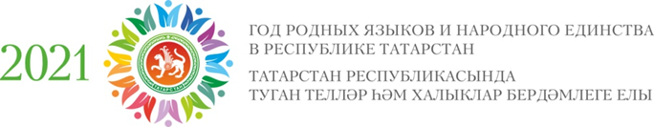
Уровень мероприятия | школьный
Место проведения | МБОУ «ООШ пос. Молодёжный» (Бутинский филиал)
Дата проведения | 28.01.2021г
Ответственная организация | МБОУ «ООШ пос. Молодёжный» (Бутинский филиал)
Название мероприятия | -115 лет со дня рождения русской детской поэтессы Агнии Львовны Барто (1906–1981)
Описание сервисов, оказываемых во время мероприятия | книжная выставка по произведениям А.Л.Барто.  запись песен на стихи А.Л.Барто.  Источник: https://www.calend.ru/persons/2018/
Охват | 100 %
Задействованнные СМИ | https://edu.tatar.ru/almet/page332519.htm/main-news
Коментарии | 28 января -в МБОУ «ООШ пос. Молодежный» (Бутинском филиале) состоялось мероприятие к Году родного языка и народного единства с учащимися 2-б класса и 4-б класса. Мероприятие посвящено к «115 летию со дня рождения русской детской поэтессы Агнии Львовны Барто (1906–1981)».  Цель мероприятия: Расширение представлений детей о творчестве А.Л. Барто.  Учащиеся познакомились с биографией, с ее творчеством, ознакомились книжной выставкой ее произведений, прослушали песни на стихи А.Л.Барто, совершенствовали навыки выразительного чтения.  Был привит интерес к литературному творчеству, любовь к книгам Агнии Барто .
Фотофиксация | 